操作系统原理第六章作业
姓名：林宏宇 学号：23320093 截止日期：2025年04月28日
完成日期：2023年04月17日
Question 1：
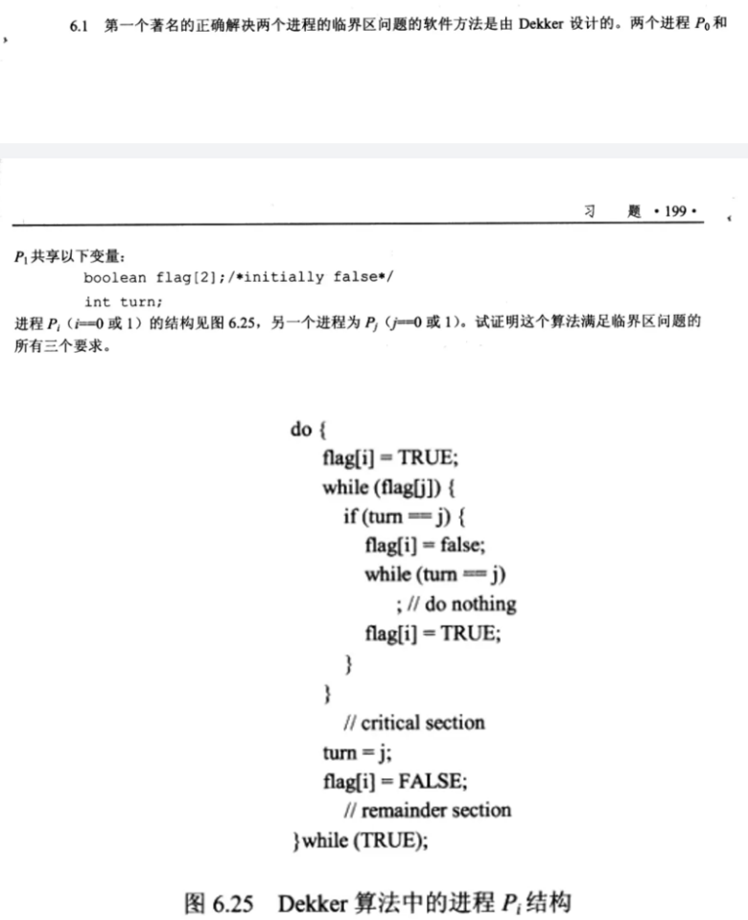

Answer 1：
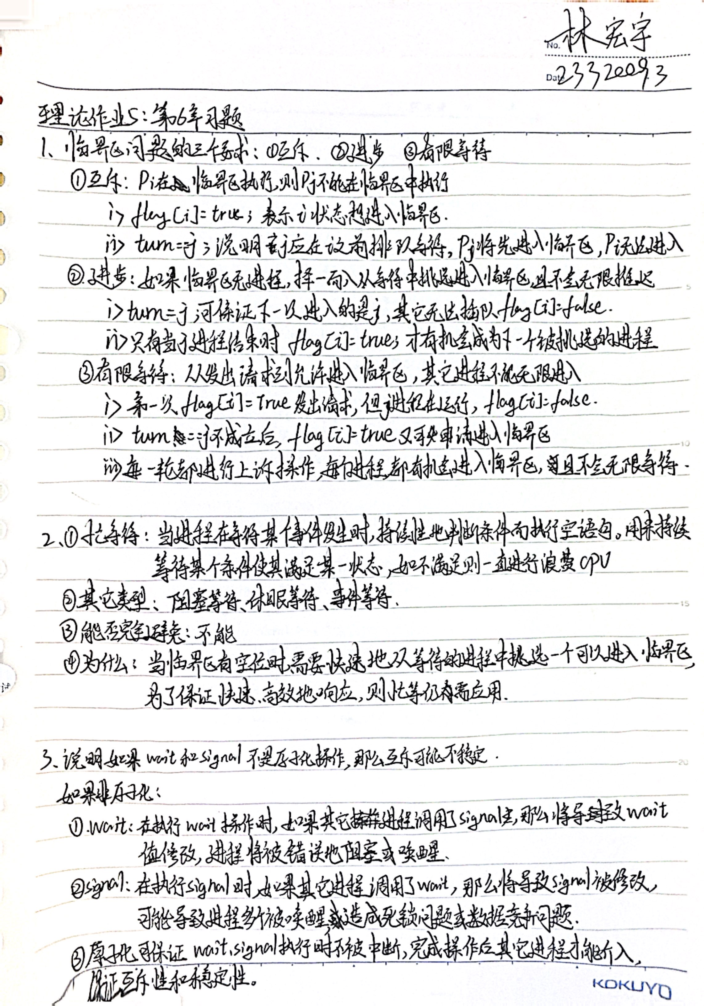

Question 2：术语尤等的含义是什么?操作系统中其他类型的等待有哪些?忙等能否完全避免?为什么?
Answer 2：


Question 3：试说明如果wait和signal操作不是原子化操作,那么互斥可能是不稳定的。

Answer 3：


